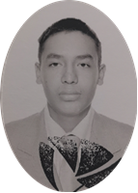
Walmart
Cobro de mercancía y atención al cliente.
CAJERO/AGOSTO-2018 A AGOSTO-2019

Sánchez Amézquita, Darío Alejandro
EXPERIENCIA EXPERIENCE
dario77yo@gmail.com

Libertad #260, Salamanca, Guanajuato
464-114-3014
Salamanca, Guanajuato

Procesadora Tanok
Encargado de operar diferentes maquinas de llenado y solucionar problemas de cualquier tipo.

OPERADOR MAQUINA DE LLENADO/SEPTIEMBRE-2019 A ABRIL-2020

Silao, Guanajuato

E.S.T.O.E 18 de Marzo
AGOSTO 2012 - JULIO 2015

FORMACIÓN
Salamanca, Guanajuato

CECyTE Guanajuato
AGOSTO 2015 - JUN 2018

Salamanca, Guanajuato

